作業1 尋找鴨子

您如何完成作業的報告

首先我先讀取了鴨子的照片，接著把圖片灰階化 ，這樣比較方便我進行下一步的處理，接著我讓使用者去用滑鼠框住兩次的視窗，一次是鴨子，另外一次是想要去判斷的範圍，接著去計算ROI圖的每個pixel值，然後再去計算它的rgb值，最後使用迴圈去判斷框選範圍內的rgb值是否和鴨子的RGB值相等，如果相等的話就畫一個紅色的圓點，然後最後將圖片輸出

您得到的結果

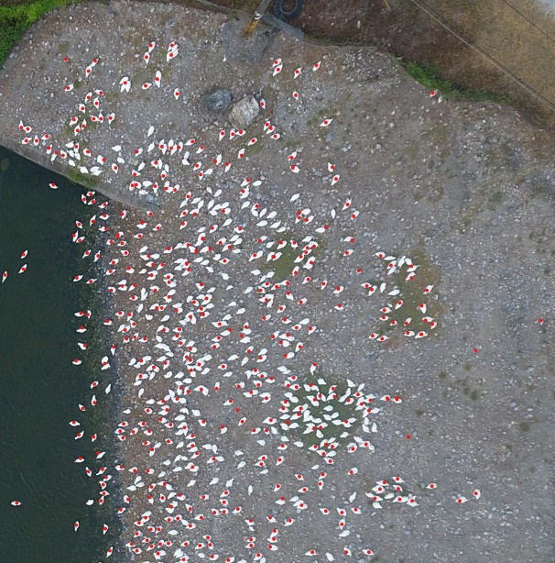

討論結果

1. 使用者的鴨子模板的框的大小會影響後續的判斷

可能的解決方法:向使用者強調框的越小越精準

1. 會不小心抓到旁邊較大顆的白色石頭

可能的解決方法:還沒有想到比較特別的解決方法

1. 抓取的時候，有時候兩隻太近的鴨子會被判斷為一隻

可能的解決方法:在迴圈判斷的時候，可能讓切割判斷的pixel再小一點

摘要

以往在做影像辨識的部份的時候，都會習慣去使用灰階後來判斷，不過因為以前都是做比較大型的辨識，像是人臉或是車子等等的大物件之類的，所以這一次做起來的時候其實有一點吃力，因為方向跟以往不太相同，所以有嘗試過兩三種方式，像是丟模板然後使用機器學習、更大量的迴圈偵測之類的，不過做起來的前置跟效能部分都不太好，所以最後還是回來使用rgb的方式弄，不過對於建置學習模型方面還是有一點不太擅長，在重複學習跑出來的結果的時候會有很多bug不太知道怎麼解決，所以只保留前面比較粗糙的結果，但也因為找了許多方式去嘗試切入，所以感覺對於小物件辨識的操作有更多的認識。